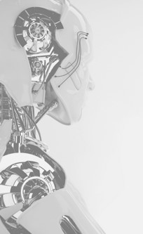

Centro de Formación permanente

Universidad de Sevilla

Sevilla, 2017

Autor: Inmaculada Perea Fernández

Tutor: Fernando Sancho Caparrini

**Asistente conversacional para frigorífico inteligente**

Trabajo Fin de Máster

Data Science y Big Data

Trabajo Fin de Máster

Data Science y Big Data

**Asistente conversacional para frigorífico inteligente**

Autor:

Inmaculada Perea Fernandez

Tutor:

Fernando Sancho Caparrini

Centro de Formación Permanente

Universidad de Sevilla

Sevilla, 2017

Proyecto Fin de Máster: Asistente conversacional para frigorífico inteligente

|  |  |
| --- | --- |
| Autor: | Inmaculada Perea Fernández |
| Tutor: | Fernando Sancho Caparrini |

El tribunal nombrado para juzgar el Proyecto arriba indicado, compuesto por los siguientes miembros:

Presidente:

Vocales:

Secretario:

Acuerdan otorgarle la calificación de:

Sevilla, 2017

El Secretario del Tribunal

*A mi familia*

*A mis maestros*

**Agradecimientos**

Texto

*Inmaculada Perea Fernández*

*Sevilla, 2017*

**Resumen**

Texto

**Abstract**

Texto

Indice

Agradecimientos ix

Resumen xi

Abstract xiii

Índice de Tablas xvii

Índice de Figuras xviii

Notación xix

1 Introducción 11

1.1 Motivación 11

1.2 Objetivos 11

1.3 Definición de requisitos 11

1.3.1 Requisitos funcionales 11

1.4 Organización de la memoria 12

2 Estado del arte 10

2.1 Introdución 10

2.2 Asistentes virtuales 11

2.2.1 Watson (IBM) 11

2.2.2 Siri (Apple) 11

2.2.3 Alexa (Amazon) 11

2.2.4 Cortana (Microsoft) 11

2.2.5 Google Assistant (Google) 11

2.2.6 Bixby (Samsung) 11

2.2.7 Criterios de selección 11

2.2.8 Conclusiones 11

2.3 Introducción a servicios IBM Watson 11

2.3.1 Conversation 11

2.3.2 Speech to Text 11

2.3.3 Text to Speech 11

2.3.4 Visual recognition 11

2.3.5 Internet of Things (IoT) 11

2.3.6 Voice Gateway 11

2.3.7 Voice Agent with Watson (experimental) 11

3 Trabajo realizado 12

3.1 Arquitectura de la solución 12

3.2 Integración con slack 14

3.3 Integración con base de datos 15

3.3.1 Conexión 15

3.3.2 Modelo de datos 15

3.4 Configuración y entrenamiento del servicio Conversation 15

3.4.1 Intenciones 15

3.4.2 Entidades 15

3.4.3 Variables de sistema 15

3.4.4 Variables de contexto 15

3.4.5 Flujo de Diálogo 15

3.5 Configuración y entrenamiento del servicio Visual recognition 15

3.6 Implementación de la aplicación orquestadora 15

3.7 API de recetas de cocina (Food2Fork) 15

3.7.1 Selección de la API 15

3.7.2 Integración 16

3.8 Adaptación para nuevo caso de uso: asistente para tienda de ropa 16

4 Conclusiones 17

4.1 Resumen del trabajo realizado y cumplimiento de objetivos 17

4.2 Dificultades, aportaciones y contribuciones 17

4.3 Resultados: importancia, repercusión y utilidad 17

5 Líneas futuras 19

5.1 Comunicación de voz en tiempo real (streaming) 19

5.2 Integración con Voice Gateway 19

5.3 Integración con supermercados online 19

5.4 Integración con redes sociales 19

5.5 Funcionalidad lista de la compra 19

5.6 Agenda personal 19

5.7 Multi-idioma 19

5.8 Coach nutricional 19

5.9 Integración con IBM IoT 19

5.10 Notificaciones productos perecederos 19

5.11 Cuadro de mando 19

[plantilla: tablas, imágenes, nota a pie, ejemplos, fórmulas, etc.] 21

5.12 Secciones 21

5.12.1 Subsección 21

5.12.2 Otra subsección 21

5.13 Otra sección 21

Apéndice I: código 23

Apéndice II: Guía de instalación 24

Apéndice III: Manual de usuario 25

Referencias 26

Índice de Conceptos 28

Glosario 30

**Índice de Tablas**

Tabla 3–1. Tipos de transmisión y frecuencia central 21

**Índice de Figuras**

Figura 3‑1. Esto es el pie de la figura. 21

**Notación**

|  |  |
| --- | --- |
| A* | Conjugado |
| c.t.p. | En casi todos los puntos |
| c.q.d. | Como queríamos demostrar |
| ∎ | Como queríamos demostrar |
| e.o.c. | En cualquier otro caso |
| E | número e |
| IRe | Parte real |
| IIm | Parte imaginaria |
| Sen | Función seno |
| Tg | Función tangente |
| arctg | Función arco tangente |
| sen | Función seno |
| sin*xy* | Función seno de *x* elevado a *y* |
| cos*xy* | Función coseno de *x* elevado a *y* |
| Sa | Función sampling |
| sgn | Función signo |
| rect | Función rectángulo |
| Sinc | Función sinc |
| ∂y ∂x  *x*◦ | Derivada parcial de *y* respecto  Notación de grado, *x* grados. |
| Pr(*A*) | Probabilidad del suceso *A* |
| SNR | Signal-to-noise ratio |
| MSE | Minimum square error |
| : | Tal que |
| < | Menor o igual |
| > | Mayor o igual |
| \ | Backslash |
| ⇔ | Si y sólo si |

# Introducción

¿usaremos menos Google, al realizar el bot las búsquedas por nosotros dentro del chat? Y si es así ¿le ocurrirá lo mismo a las web? ¿son los bots el principio de un gran cambio que nos hará transformar el marketing de nuevo? o por el contrario estamos delante de una burbuja más. ¿Deshumanizarán los bots la atención al cliente? Estas y muchas otras preguntas empiezan a acumularse entorno al futuro de los bots

En los últimos años, las interfaces de lenguaje natural han transformado la forma en que interactuamos con la tecnología. Los asistentes de voz en particular han tenido una fuerte adopción en los casos en que es más fácil hablar que escribir o usar una interfaz de usuario compleja. Esto es particularmente relevante para IoT, donde los dispositivos a menudo no tienen pantallas táctiles, por lo que la voz es un mecanismo de interacción natural. Y como hablar no requiere adaptación (a diferencia de aprender a usar una nueva aplicación o dispositivo), podemos esperar una mayor adopción de tecnología en todos los grupos de edad

## Motivación

Resumen de la situación inicial del problema a resolver.

Justificar la necesidad/interés de abordar ese problema con técnicas de Data Science (incluir ejemplo si se cree conveniente).

Aplicaciones como Whatsapp, Facebook Messenger o WeChat, entre otras, está acaparando la conversación en Internet.

## Objetivos

Con este trabajo se quiere obtener lo siguiente:

* Realizar un análisis crítico de algunos de los servicios IBM Watson: Conversation, Visual Recognition, Speech to Text, Text to Speech, Tone analyzer, Natural Language Understanding, Knowledge Studio.
* Comparativa con otros productos del mercado.
* Implementación de un asistente conversacional para frigorífico inteligente.
* Evaluación de los resultados: inconvenientes y ventajas encontrados durante la ejecución del trabajo.

## Definición de requisites

va a tener un alcance inicialmente acotado y que queremos que la conversación sea abierta, es decir, permitiremos que el cliente escriba texto libre en todo momento. Para ello, tendremos que integrar una **tecnología de inteligencia artificial**(IA), y para el desarrollo de este chatbot conceptual utilizaremos IBM Watson.

### Requisitos funcionales

* [RF01] El asistente estará escuchando y saludará al usuario cuando éste se dirija a él por primera vez.
* [RF02] El asistente será capaz de entender la intención del usuario cuando este se dirija a él usando lenguaje natural, y proporcionar la respuesta más adecuada.
* [RF03] El asistente podrá sugerir platos que cocinar con algunos de los ingredientes con los que cuenta en ese momento en la nevera y con otros posibles ingredientes de los que no disponga en ese momento. Los platos devueltos son los que tengan una mayor puntuación o sean más populares.
* [RF04] El asistente podrá sugerir platos que cocinar exclusimamente con los ingredientes con los que cuenta en la nevera, sin necesidad de comprar ningún ingrediente adicional.
* [RF05] El asistente podrá sugerir platos que cocinar según el tipo de comida que sugiera el usuario: española, francesa, china, italiana, vegana, baja en calorías, especiada, postres, rápida, sin gluten, sin lactosa…
* [RF06] El asistente avisará proactivamente al usuario si alguno de los alimentos que contiene en la nevera va a caducar en menos de 2 días. Esta acción la realiza consultando la fecha de caducidad asociada a los alimentos con los que cuenta en su base de datos.
* [RF07] Si el usario comparte una foto o un enlace de un plato que le apetece comer, el asistente clasificará e identificará de qué plato se trata, y proporcionará los ingredientes del mismo, así como un enlace a la receta.

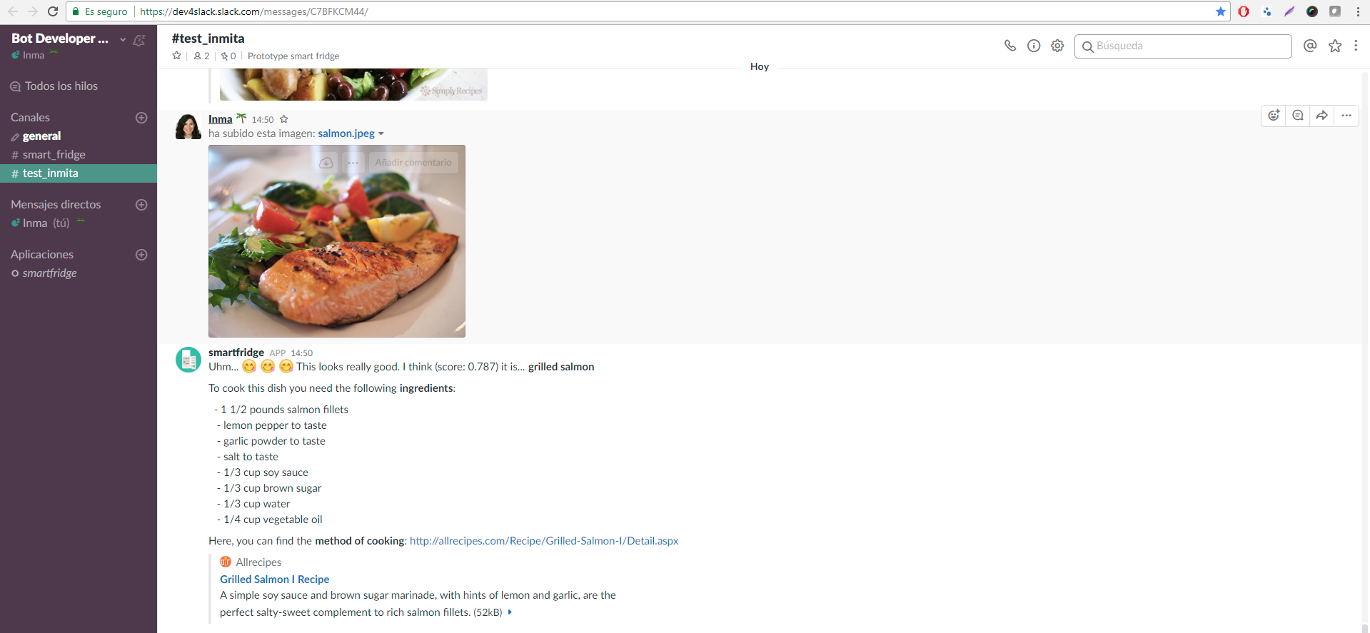

* [RF08] Tras identificar el plato del que se trata a partir de la foto y extraer los ingredientes necesarios para cocinar dicho plato, el asistente proporcionará al usuario una lista de los ingredientes con los que no cuenta en el frigorífico o la despensa, y que por tanto tendría que comprar.
* [RF09] El frigorífico le avisa si queda poca cantidad de algo que tenga dentro para que lo reponga. Esto lo podría hacer añadiendo una especie de contador a cada elemento de la tabla de productos del frigorífico y por cada vez que el usuario saque de la nevera ese producto se va descontando, ahora mismo tengo un atributo en el modelo de datos que es la cantidad en gramos.
* [RF10] Salvar recetas favoritas del usuario cuando le diga que le ha gustado mucho. Y que luego se las sugiera cuando le diga que tiene ganas de cocinar, o que tiene invitados…

## Organización de la memoria

# Estado del arte

A

## Introdución

Hablar sobre NLP y pasar a las implmentaciones existentes en el Mercado para asistentes virtuales.

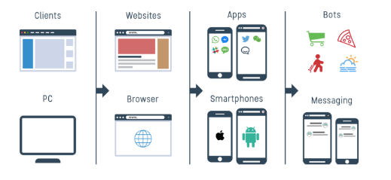

construir un asistente robusto de inteligencia artificial todavía es bastante complicado. Varias empresas abordan este problema al proporcionar soluciones de comprensión de lenguaje natural (NLU) que los desarrolladores pueden usar para aumentar su producto con capacidades de lenguaje natural.

En este artículo, presentamos los resultados de un benchmark realizado a través de múltiples proveedores principales y nuevas empresas: Amazon's Alexa, Google's Api.ai, Microsoft's Luis, Apple's SiriKit, IBM's Watson, Facebook's Wit,

## Asistentes virtuales

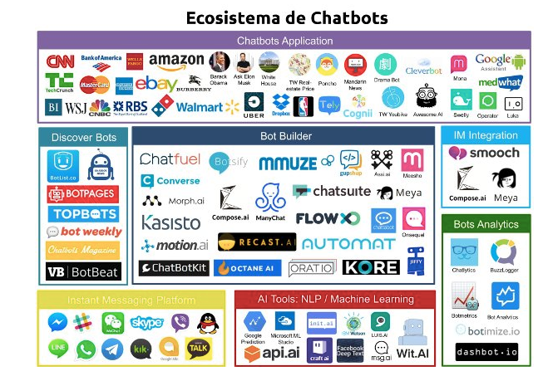

API.ai, Motion.ai, Smooch.io y Gupshup.io son cuatro de las herramientas más utilizadas para la creación sencilla de chatbots conversacionales. La idea es poder lanzar *bots* en tres o cuatro pasos en plataformas de mensajería o redes sociales como Facebook Messenger, Telegram, Slack o WeChat.

### Conversation (IBM Watson)

### SirKit (Apple)

Siri

### Lex (Amazon)

Alexa

### API (Dialogflow / Api.ai Google)

### Luis (Microsoft)

Preconstruido Cortana

### Wit.ai (Facebook)

### Recast.ai

### Snips

### Bixby (Samsung)

### Criterios de selección

### Conclusiones

## Introducción a servicios IBM Watson

**Watson se basa sobre todo en cruzar enormes cantidades de datos a una velocidad de vértigo**. Tampoco está dirigido a cualquiera, pues normalmente los clientes que compran algunos de los módulos en los que se divide Watson son empresas e instituciones

### Conversation

Watson de IBM trabaja con 3 conceptos: las intenciones, las entidades y los diálogos.

El primero de ellos hace referencia a las acciones que puede querer hacer el cliente (“quiero sacar dinero”).

El segundo, a los datos que necesitaremos para definir la acción y que el bot sepa exactamente que hacer (¿sacar dinero dónde? ¿A mi alrededor, en el cajero más cercano, en el más barato? ¿En otro sitio al que voy a ir dentro de media hora?).

El tercero, el lugar donde definiremos el diálogo, vía nodos y preguntas que se desencadenen cuando el bot necesite más información para saber qué acción llevar a cabo.

### Speech to Text

### Text to Speech

### Visual recognition

### Internet of Things (IoT)

### Voice Gateway

### Voice Agent with Watson (experimental)

# Trabajo realizado

A

continuación el trabajo realizado y la metodología empleada. Una vez realizado el estudio teórico de los servicios Watson y las APIs con las que se integrará nuestro asistente, el siguiente paso fue la familiarización práctica con las APIs. La información sobre algunas de ellas, o sobre funcionalidades específicas es escasa por lo que para averiguar su funcionalidad, o el significado de algunos parámetros, fue necesario realizar pruebas con los ejemplos del servicio.

En este proceso se encontraron limitaciones importantes en el servicio *Food2Fork* y en la integración con *Slack*, lo que obligó a realizar una adaptación previa de dicho servicio. Los detalles de estas adaptaciones se explicarán a continuación en los apartados 3.2 y 3.7.

Después de solucionar los problemas mencionados, se procedió a codificar el resto de módulos.

Tras esta introducción, se explicará en más detalle el trabajo realizado. En la primera parte, apartado 3.1 se describe la arquitectura de la solución propuesta.

## Arquitectura de la solución

A continuación la arquitectura a alto nivel del prototipo implementado para el asistente conversacional:

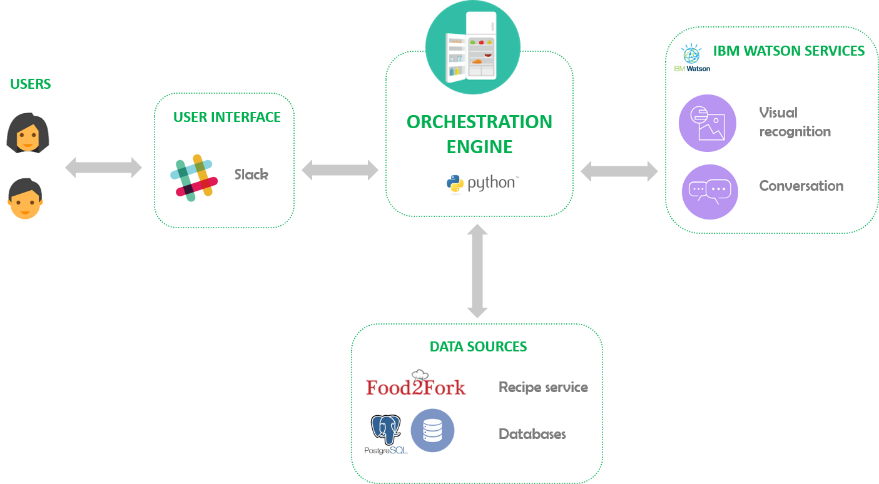

Figura Arquitectura de la solución

Se compone de los siguientes bloques funcionales:

* **User interface:** medio a través del cual los usuarios podrán comunicarse en **tiempo real** con el asistente. La comunicación está soportada por la plataforma de mensajería *Slack* a través WebSockets[1]. La comunicación se realizará utilizando la interfaz web de Slack a través de texto, también será posible compartir ficheros con imágenes de comida que el asistente intentará reconocer y proporcionar su receta.

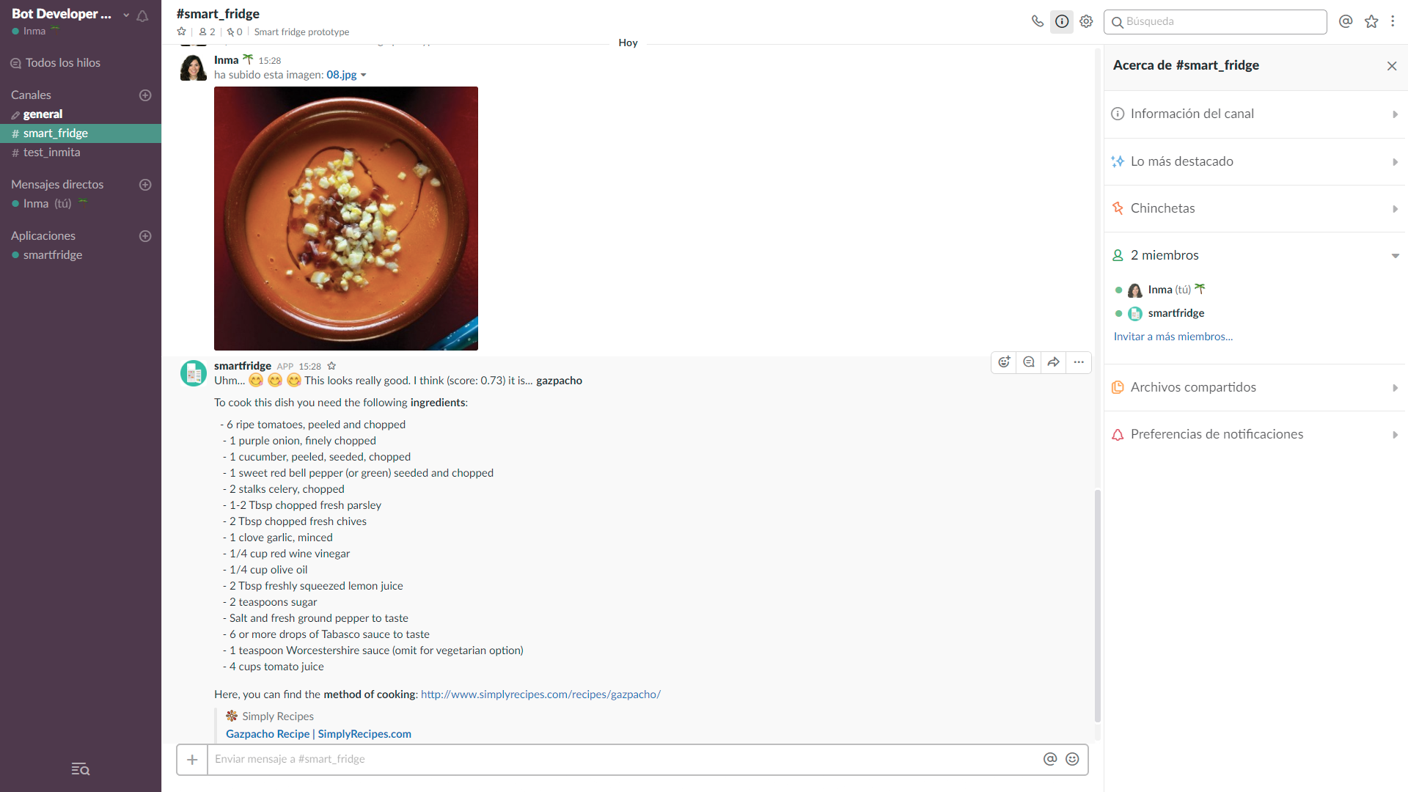

Figura Interfaz usuario: Slack

* **Data sources:** este bloque representa las fuentes de datos que utiliza el asistente para componer la respuesta que ofrecerá al usuario. El prototipo consulta principalmente las siguientes fuentes de datos:
  + **Base de datos local:** base de datos postgres con una tabla en la que se persisten todos los productos que se almacenan en el frigorífico o despensa de tu casa.
  + **Servicio de recetas en la nube** (Food2Fork): proporciona todo tipo de recetas clasificadas socialmente que han sido extraidas previamente de blogs de cocina y otros sitios web.
* **IBM Watson services:** servicios IBM Watson utilizados porel prototipo. Se utilizan los siguientes servicios:
  + **Visual recognition:** identifica y clasifica escenas, objetos, comida, personas, etc. a partir de la imagen que se le proporcione como entrada.
  + **Conversation:** proporciona la comprensión del lenguaje natural y simula una conversación humana.
* **Orchestration engine:** pieza central de la arquitectura, es la encargada de orquestar las peticiones a los servicios, el acceso de base de datos, la comunicación con el usuario en tiempo real y con toda esta información componer y hacer llegar al usurio la respuesta más adecuada a la consulta o petición que realizó.

## Interfaz de usuario

### Selección de plataforma

#### Facebook Messenger

No solo es el gigante de las redes sociales, con 12.000 millones de usuarios activos mensuales, además la firma ha dejado claro en la conferencia F8 de desarrolladores que su apuesta para el futuro está orientada a chatbots

El gigante de las redes sociales, con 12 billones de usuarios activos mensuales a nivel mundial, ya dejó claro en el F8 que **su apuesta para el futuro está orientada a chatbots e Inteligencia Artificial**. Tanto es así, que acaba de anunciar que será posible lanzar publicidad a través de Messenger. De este modo, las empresas podrán crear campañas y contactar directamente con todos aquellos usuarios que hayan iniciado una conversación. Además, su diseño de interfaz permite botones, texto y un sinfín de opciones que hacen que la experiencia de usuario se adapte al máximo al contexto y las necesidades de la marca.

#### Whatsapp

Es la app de mensajería por excelencia en España y Latinoamérica y, según datos del Eurobarómetro, España es el país de Europa que más la utiliza. A pesar de no ser un bot muy sofisticado, sí que permite ampliar las funcionalidades de Whatsapp. La aplicación se llama qeuBot. Es el equivalente a los bots de Telegram y, básicamente, aglutina diferentes funciones desde el propio chat de Whatsapp.

Es la app de mensajería por excelencia en España y Latinoamérica. Sin embargo, la app con más de 1.3 billones de usuarios mensuales activos **es la que más se está demorando en adaptarse al auge de los bots**. Por lo que la responsabilidad y costes corren a cuenta de las empresas.

#### Telegram

Se podría decir que es la mejor adaptada a esta nueva tecnología. En este canal encontramos cientos de bots que informan sobre ofertas, libros, imágenes, GIF’s, etc. Además, **cuenta con un sistema de pago que permite monetizar al chatbot**, por lo que se convierte en un canal muy atractivo para todas aquellas empresas que quieren vender sus productos a través de esta nueva plataforma. Básicamente han llevado el modelo de compra de iTunes o Google Play a las conversaciones con bots, de forma que con un simple clic el usuario pueda comprar, son los llamados “In-Chat Payments”.

Se podría decir que es la mejor adaptada a esta nueva tecnología. En este canal hay cientos de bots que informan sobre ofertas, libros, imágenes, GIF’s… La compañía ha incorporado nuevas funciones para un uso más cómodo y eficaz, entre ellas, Yandex Translate, que ayuda a traducir mensajes de varios idiomas o RT noticias Bot, que envía noticias internacionales.

#### Slack

La multinacional Microsoft y la plataforma Slack son dos de laa compañías que más están apostando en la creación de estos 'softwares'. Slack es una app de mensajería corporativa interna, conecta a empleados y miembros del equipo en un canal de comunicación rápido y fluido. Es una aplicación en la nube que ofrece una combinación de distintos servicios: correo electrónico, mensajería instantánea, etc.

Es la app de mensajería corporativa interna más famosa, conectando a empleados y miembros del equipo en un canal de comunicación rápido y fluido, que permite transferencia de archivos o llamadas de grupo, entre otras muchas funciones. **Sus bots sirven para dinamizar aún más las gestiones internas en las compañía**s, por ejemplo, crear incidencias, pedir material, informar sobre vacaciones o reservar una sala de reuniones.

#### Skype

También dispone de un framework o entorno de trabajo que facilita el desarrollo de chatbots. Destaca Ai World Bot, que da acceso al nombre de usuario de Skype y a cualquier mensaje de chat y contenido que los participantes compartan con él. Asistant@Zoom ai. es un asistente virtual personal que permite programar citas, preparar al usuario para ellas, o sugerir presentaciones amenas

Estos software también disponen de un framework o entorno de trabajo que facilita el desarrollo de chatbots, aunque **cada una de ellas cuentan con un público determinado que la empresa debe conocer antes de decantarse por una u otra**. Por ejemplo, Twitter hace poco presentó sus tarjetas para comercializar productos e iniciar conversaciones con los usuarios de forma directa.

### Integración con Slack

Slack es una plataforma de comunicación en equipo que permite la comunicación síncrona y asíncrona en diferentes dispositivos. Integra diferentes servicios en una sola aplicación de mensajería, como por ejemplo Dropbox, Twitter, Github, Google drive, WordPress, etc. De este modo los usuarios de la plataforma pueden disfrutar de todos estos servicios desde un único punto de acceso.

Slack ofrece salas de chat organizadas por temas, así como grupos privados y mensajes directos. También proporciona búsquedas por los chats. La comunicación se pruede realizar a través de texto y también proporciona llamadas de voz y vídeo.

Una de las claves de su triunfo es [su API](https://api.slack.com/) [1], que es actualizada a constantemente para integrar nuevas funcionalidades.

El asistente conversacional que se ha construido utiliza *Slack* como **canal de comunicación**.

Para la integración con Slack la aplicación orquestadora (ver apartado 3.6) utiliza el SDK de Python, concretamente la librería *SlackClient[2].* Se trata de un paquete que facilita el uso de la API de Slack, y que también proporciona conexión con la API RTM (Real Time Messaging) de Slack. Permite por ejemplo administrar las conexiones de mensajería en tiempo real a través de websocket, o gestionar el estado en los canales a los que el usuario bot (token) esté asociado.

Para la integración se han seguido los pasos descritos en los siguientes turoriales [2] y [3]. Básicamente se puede resumir como sigue:

1. Registrarse en Slack web
2. Crea un nuevo usuario bot en slack
3. Obtén el token de acceso a la API
4. Obten el bot ID
5. Descarga el script python de

<https://github.com/mattmakai/slack-starterbot/blob/master/starterbot.py>

1. Configura con los IDs y token de los pasos anteriores
2. Crea un canal público en slack y añade a la aplicación que acabas de crear
3. Ya puedes comenzar a chatear con el bot

## Integración con base de datos

### Conexión

### Modelo de datos

## Configuración y entrenamiento del servicio Conversation

### Intenciones

### Entidades

### Variables de sistema

### Variables de contexto

### Flujo de Diálogo

## Configuración y entrenamiento del servicio Visual recognition

## Implementación de la aplicación orquestadora

## API de recetas de cocina (Food2Fork)

### Selección de la API

A continuación un breve resumen de las APIs evaluadas, no ha sido sencillo encontrar una API gratuita que se adapte a las necesidades. Las que ofrecen más funcionalidad o una mayor riqueza de recetas disponibles no son gratuitas.

Otra limitación importante ha sido que ninguna soporte multiidioma, todas están disponibles en inglés, pero no se ha encontrado ninguna para español.

#### Spoonacular

pide tarjeta, si superas las

50 peticiones al dias

500 resultados

#### Food2Fork

http://food2fork.com/about/api

key=0503617cd3c134aa02ae9a96824bf519

http://food2fork.com/api/search?key=0503617cd3c134aa02ae9a96824bf519&q=shredded%20chicken,tomatoes,cheese,onion,egg

#### Edamam

https://www.edamam.com/recipes/pollo%2C+cebolla%2C+queso

No consigo que responda la API con python

#### Recipe Bridge

solicitado permiso

#### Kraft Recipe

no disponible

#### Pearson Kitchen manager

http://developer.pearson.com/apis/pearson-kitchen-manager/

no funciona

#### Yumly

Pide tarjeta, hay cuenta trial de solo 14 dias

se puede solicitar cuenta de estudiante

https://developer.yummly.com/

#### Bigoven

No proporciona recetas a partir de ingredientes

http://api2.bigoven.com/web/documentation/recipes

#### Recipal

no hace lo que quiero

### Integración

## Adaptación para nuevo caso de uso: asistente para tienda de ropa

# Conclusiones

D

escripción general

* Tecnologías utilizadas
* Análisis de la ejecución: ventajas e inconvenientes

## Resumen del trabajo realizado y cumplimiento de objetivos

Texto

## Dificultades, aportaciones y contribuciones

## Resultados: importancia, repercusión y utilidad

* Recomendaciones que tengan impacto en el negocio
* Recomendaciones acerca de cómo la adopción del modelo cambaría sus sistemas (ampliando o sustituyendo ciertos módulos y/o actividades)
* Sección centrada en el impacto esperado de la adopción del modelo (según tu opinión).
* Discusión de los potenciales beneficios y riesgos

# Líneas futuras

E

## Comunicación de voz en tiempo real (streaming)

Texto

## Integración con Voice Gateway

## Integración con supermercados online

## Integración con redes sociales

## Funcionalidad lista de la compra

## Agenda personal

## Multi-idioma

## Coach nutricional

## Integración con IBM IoT

## Notificaciones productos perecederos

## Cuadro de mando

* Productos consumidos
* Calorías consumidas

# [plantilla: tablas, imágenes, nota a pie, ejemplos, fórmulas, etc.]

Esto es una cita al principio de un capítulo.

- El autor de la cita -

A

quí debe explicarse la metodología empleada, incluyendo fundamentalmente:

## Secciones

Texto de sección. Esto está escrito con el estilo Normal *(Inicio > Estilos)*.

### Subsección

Texto de subsección.

#### Apartado

Texto del apartado dentro de la subsección.

### Otra subsección

Texto de la otra subsección. Aprovecharemos para insertar una nota[3] al pie.

## Otra sección

Texto

|  |
| --- |
|  |
| Figura 0‑1. Esto es el pie de la figura. |

Las ecuaciones,

|  |  |
| --- | --- |
|  | (3–1) |

Las tablas.

Tabla 3–1. Tipos de transmisión y frecuencia central

|  |  |
| --- | --- |
| Tipo de Transmisión | Frecuencia central de transmisión |
| Modem | 100-1800 Hz |
| Radio AM | 530-1600 kHz |
| Radio FM | 88-108 MHz |
| Televisión | 178-216 MHz |
| Telefonía móvil | 850 MHz-1,8 GHz |
| Redes inalámbricas | 2*,*4 GHz |
| Fibra óptica | 2·1014 Hz |

.

Otro de los Elementos Rápidos es el Ejemplo.

**Ejemplo 3–1.** Al insertar ecuaciones en un ejemplo, puede haber problemas con las barras grises superior e inferior.

Los ejemplos que dan más problemas son los que llevan ecuaciones o los que continúan en la página siguiente. En ese caso hay que hacerle un retoque final al mismo.

**Ejemplo 3–2.** Al insertar ecuaciones en un ejemplo, puede haber problemas con las barras grises superior e inferior.

|  |  |
| --- | --- |
|  | (3–2) |

Texto

# Apéndice I: código

# Apéndice II: Guía de instalación

# Apéndice III: Manual de usuario

# Referencias

|  |  |
| --- | --- |
| [1] | S. team, «API Slack,» 2017. [En línea]. Available: https://api.slack.com/. |
| [2] | Z. Walchuk, «Easy Slack integration for Watson Conversation,» 2016. [En línea]. Available: https://www.ibm.com/blogs/watson/2016/10/easy-slack-integration-watson-conversation/. |
| [3] | M. Makai, «How to Build Your First Slack Bot with Python,» 2017. [En línea]. Available: https://www.fullstackpython.com/blog/build-first-slack-bot-python.html. |

# **Índice de Conceptos**

conceptos 9

# **Glosario**

ISO: International Organization for Standardization 4

UNE: Una Norma Española 4

1. WebSocket es una tecnología que proporciona un canal de comunicación bidireccional y [full-duplex](https://es.wikipedia.org/wiki/Duplex_(telecomunicaciones)#Full-duplex) sobre un único [socket](https://es.wikipedia.org/wiki/Socket_de_Internet) [TCP](https://es.wikipedia.org/wiki/Transmission_Control_Protocol)
2. http://slackapi.github.io/python-slackclient/
3. Esto se hace desde el menú *Referencias > Insertar nota al pie*.